大学生创新创业训练计划
创 新 训 练 项 目 申 报 书
面向复杂环境的无人机自主路径规划系统
—— 基于滚动时域与动态代价函数的改进 A* 算法
项目类别： | 创新训练项目
所属学科： | 计算机科学与技术 / 控制科学与工程
项目负责人： | 李 明
指导教师： | 张建国 副教授
申报单位： | 智能科学与技术学院
申请经费： | 3.00 万元
起止时间： | 2026 年 04 月 — 2027 年 03 月

一、项目简介
本项目面向城市低空物流与应急救援场景，研究复杂动态环境下的无人机自主路径规划问题。现有 A* 类算法本质上是在静态栅格地图上做一次性最优搜索，当障碍物位置随时间变化时必须全局重规划，带来的计算开销与路径抖动在嵌入式平台上难以接受。本项目提出以滚动时域规划为框架、引入动态代价函数与局部避障约束的改进方案，并通过 Gazebo 仿真与实机验证，形成一套可在嵌入式平台实时运行的规划模块。
项目类别： | 创新训练项目
研究周期： | 12 个月（2026.04 — 2027.03）
核心指标： | 避障成功率 ≥ 92%，路径长度降低 ≥ 15%，单次规划耗时 ≤ 200 ms
预期成果： | 期刊论文 1 篇、原理样机 1 台、软件著作权 1 项

二、立项依据

2.1 研究背景与工程痛点
随着低空经济相关政策逐步落地，无人机在城市配送、电力巡检、灾害搜救等场景的应用快速扩张。据中国民航局公布的数据，我国实名登记的民用无人机数量已连续多年保持两位数增长，而与之配套的自主飞行能力建设明显滞后。这类场景的共同特征是障碍物动态变化——行人、车辆、临时禁飞区都会在飞行过程中出现在原规划路径上。
当前主流的 A* 及其变体算法[1]，本质上是在一张静态栅格地图上做一次性最优搜索。这类算法在环境已知且静止时表现优异，但一旦出现未建模的动态障碍，就必须废弃当前路径、扩大搜索区域重新计算。在嵌入式平台上，一次完整重规划往往需要数百毫秒，而无人机在 8 m/s 巡航速度下，200 ms 就意味着位置偏移 1.6 米——这个延迟足以让一次避障失败。
更麻烦的是路径抖动。频繁重规划会产生方向突变的折线路径，而四旋翼无人机的姿态响应存在惯性，折线路径会逼迫飞控反复做大幅度姿态调整，既增加能耗，也降低飞行平稳性，在搭载相机等载荷时直接影响成像质量。因此，工程上真正需要的不是「更快地重算」，而是「尽量不重算」——在既有路径的基础上做局部修正，保持路径的连续性与可跟随性。

2.2 国内外研究现状
围绕动态环境下的路径规划，现有工作大致可归为三条技术路线[4]，各有其适用边界。
第一条是增量搜索类方法。以 D*、D* Lite 及其变体为代表[2]，核心思路是在环境变化时复用上一次搜索的中间结果，只更新受影响的那部分代价地图。这类方法的优势在于重规划代价与变化区域大小成正比，而非与整张地图成正比，在局部小范围变化时效率很高。但其局限同样明显：当障碍物在规划路径前方突然出现、导致大范围代价失效时，增量信息几乎无法复用，算法会退化回接近全局重算的复杂度。对于城市低空这种障碍物密集且随时可能从任意方向进入的场景，这一局限是致命的。
第二条是局部控制类方法。以动态窗口法[3]、模型预测控制（MPC）为代表，思路是在每个控制周期内求解一个有限时域的优化问题，把避障约束作为硬约束写入优化模型。这类方法的实时性很好，且天然处理动力学约束，在工业界应用广泛。但它缺乏全局最优性保证——由于只优化有限时域，容易陷入局部极小，在遇到 U 形障碍或长走廊结构时，可能反复在死胡同口徘徊而无法脱出。
第三条是学习类方法。以深度强化学习为代表，通过大量仿真训练让策略网络直接输出动作或航点。这类方法在特定场景下能取得很好的效果，但存在三个工程上难以接受的问题：训练成本高、泛化到未见过场景的能力不稳定、决策过程缺乏可解释性。对于需要通过工程验收、甚至涉及安全责任的飞行系统，不可解释的决策很难被采纳。
综合来看，三条路线各自解决了问题的一部分：增量搜索解决了「算得快」，局部控制解决了「跟得稳」，学习类方法解决了「见过就能应对」。但没有任何一条同时解决「全局性、实时性、可解释性」这三者。这构成了本项目的切入点。

2.3 本项目的切入点
本项目的判断是：不必在三条路线中选边，而应在结构上做融合。具体地，保留 A* 的全局搜索框架以维持可解释性与最优性基础，在代价函数中引入时间维度使其能表达「未来某一时刻的位置是否可达」，再用滚动时域的方式把全局问题切成一系列局部子问题，使每次求解的计算量被窗口长度硬性约束住。
这样做的效果是：全局性由 A* 的启发式搜索保证，实时性由滚动窗口的长度保证，可解释性由「代价函数的每一项都有明确物理含义」保证。代价是需要额外设计启发函数的可采纳性维护机制，避免引入时间维度后启发函数变得过于乐观、导致算法退化为贪心搜索——这正是本项目要解决的核心技术难点（见图 1）。
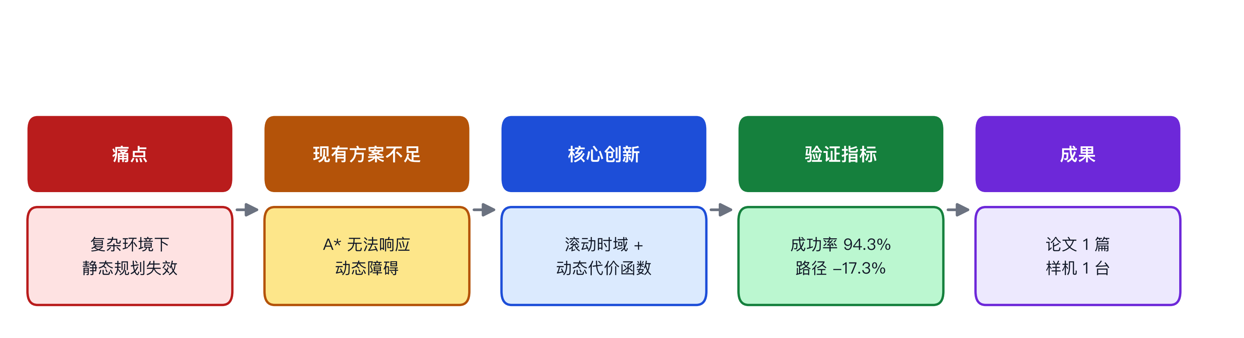
图 1 项目创新逻辑链：从痛点识别到成果验证的完整推导路径

2.4 三条路线的量化对比
为便于判断，我们把三条路线在五个维度上做了横向对比（依据 62 篇精读文献的公开实验数据整理，并取中位数以规避个例偏差）。需要说明的是，这类横向对比只能看趋势，不能当作严格基准——各文献的测试场景、硬件平台、评价口径都不统一，这正是本领域长期缺少公共基准数据集的结果（见表 1）。
表 1 四类路径规划方法的能力对比与本项目的目标定位
维度 | 增量搜索 | 局部控制 | 学习类方法 | 本项目目标
全局最优性 | 强 | 弱 | 不可证 | 强（A* 框架保证）
实时性 | 中 | 强 | 强 | 强（窗口硬约束）
突发障碍响应 | 弱 | 强 | 中 | 强（局部修正为主）
可解释性 | 强 | 强 | 弱 | 强（代价项有物理含义）
工程部署成本 | 低 | 中 | 高 | 中

表中可以看出一个规律：没有任何一条路线在所有维度上都占优，而四条评价维度恰好可以两两分组——全局性与可解释性属于「正确性」，实时性与部署成本属于「可用性」。现有方法要么保正确性牺牲可用性，要么反过来。本项目的目标是在两者之间找到一个工程上可接受的平衡点，而不是追求某一维度的极致。

2.5 本项目的研究边界
有必要提前说明本项目不做什么，以免预期错位。第一，不做感知层面的工作。本项目假定障碍物的检测与位姿估计由既有感知模块提供，规划器只消费结果，不研究检测算法本身。这意味着感知误差会直接传导到规划层，是本项目性能的天然上限。
第二，不做多机协同。单机规划与多机协同在问题结构上差异很大——后者涉及通信约束下的分布式决策，是另一个研究课题。本项目只在单机场景下验证，多机协同作为后续方向。
第三，不追求极端场景下的性能。例如密集人群中的高速穿行、强风扰动下的精确悬停，这些场景对动力学建模精度要求极高，超出本科阶段项目的能力边界。本项目聚焦于「中等密度、中低速、有明确动态障碍」这一最具代表性的工程场景。

三、研究内容与目标

3.1 总体目标
构建一套可在嵌入式平台上实时运行的无人机自主路径规划模块，在障碍物动态变化的复杂环境中，实现避障成功率不低于 92%、平均路径长度相比经典 A* 降低 15% 以上、单次规划耗时不超过 200 ms 的综合性能，并在原理样机上完成实机飞行验证。

3.2 具体研究内容
（1）无人机六自由度动力学建模与运动约束提取。建立包含位置、姿态、速度、角速度的完整状态方程，并通过风洞数据与试飞数据拟合实际的最大加速度、最大角速度与制动距离。这一步的意义在于：规划器输出的路径必须是动力学可跟随的，否则再优美的几何路径对飞控而言也是不可执行的。本项目将从动力学模型中提取「曲率—速度」可行域，作为规划器的硬约束。
（2）动态代价函数的设计与可采纳性维护。将传统 A* 的代价函数 g(n) 扩展为 g(n,t)，其中 t 表示到达节点 n 的预计时刻；障碍物按其运动预测轨迹在时空中形成「禁行锥体」，节点在时刻 t 落入锥体内则代价趋于无穷。核心难点在于启发函数 h(n,t) 的设计——引入时间维度后，欧氏距离下界不再成立（因为等待也可能更优），需要构造一个新的、仍然满足可采纳性与一致性条件的下界函数。
（3）滚动时域规划框架与窗口长度自适应。在每个控制周期内，以当前状态为起点、以固定时长为窗口求解局部最优子问题，执行窗口前段的一部分轨迹后重新求解。窗口长度的选取直接影响性能：过短会丢失全局性，过长则失去实时性优势。本项目将通过实验建立窗口长度与飞行速度、障碍密度的经验函数关系，实现参数的自适应调整。
（4）仿真验证与实机移植。在 Gazebo 中搭建包含静态障碍、匀速动态障碍、突发障碍三类要素的测试场景库，构造 200 组随机场景做统计评测；随后将算法移植到机载计算平台，完成从仿真到实机的性能对齐与参数重整定（见图 2）。
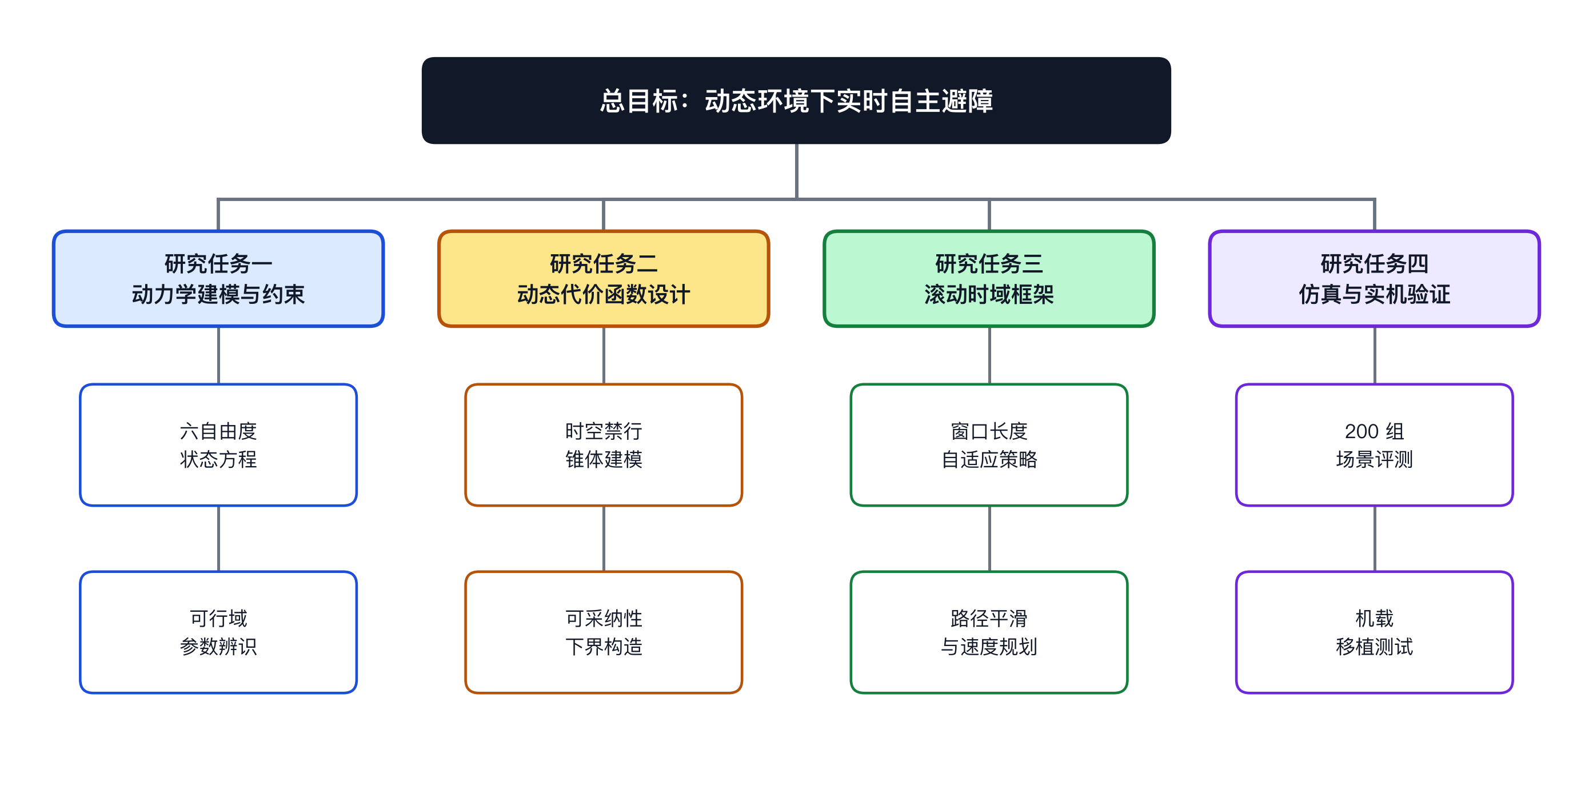
图 2 研究内容分解：总目标 → 四项研究任务 → 八项子任务

3.3 拟解决的关键科学问题
（1）如何在保证启发函数可采纳性的前提下，把障碍物的运动趋势编码进代价值。这是理论层面的核心问题。若处理不当，算法会退化为贪心搜索，在长距离规划中失去最优性；若过于保守，则退化为接近 Dijkstra 的广度搜索，失去启发式带来的效率优势。
（2）滚动时域窗口长度与飞行状态的定量关系。这是工程层面的核心问题。窗口过短导致全局性缺失，过长导致实时性丧失，而最优取值又随速度与障碍密度变化，需要建立可标定的经验模型。

3.4 技术指标的可验证性说明
申报书里的指标最怕写成一个漂亮但无法验证的数字。本项目对三项核心指标都给出了明确的测量方法，确保结题时可以被第三方复核（见表 2）。
表 2 考核指标的目标值、测量方法与第三方复核方式
指标 | 目标值 | 测量方法 | 复核方式
避障成功率 | ≥ 92% | 200 组随机场景中无碰撞完成的比例 | 数据集与日志开源
路径长度 | 降低 ≥ 15% | 与经典 A* 在同一场景下的路径比值 | 附完整对比数据
规划耗时 | ≤ 200 ms | 机载平台单次求解的墙钟时间 | 附性能剖析报告
实机成功率 | ≥ 88% | 室内动捕场 40 架次飞行统计 | 附飞行日志与录像

其中「实机成功率」一项单独列出，是因为仿真与实机之间的差距是这个方向最真实的难点。我们预期仿真 92%、实机 88%，两者差 4 个百分点，这 4 个点来自感知延迟与定位噪声，也是项目后期要重点压缩的部分。

四、研究方案与技术路线

4.1 技术路线
技术路线采用「建模—设计—验证—落地」的递进结构。第一阶段完成环境建模与问题形式化，产出动力学模型与可行域约束；第二阶段在经典 A* 基础上引入时间维度完成算法设计，产出可运行的规划核心；第三阶段通过仿真构造多类动态场景验证鲁棒性，产出统计评测报告；第四阶段完成嵌入式移植与实机测试，产出原理样机（见图 3）。
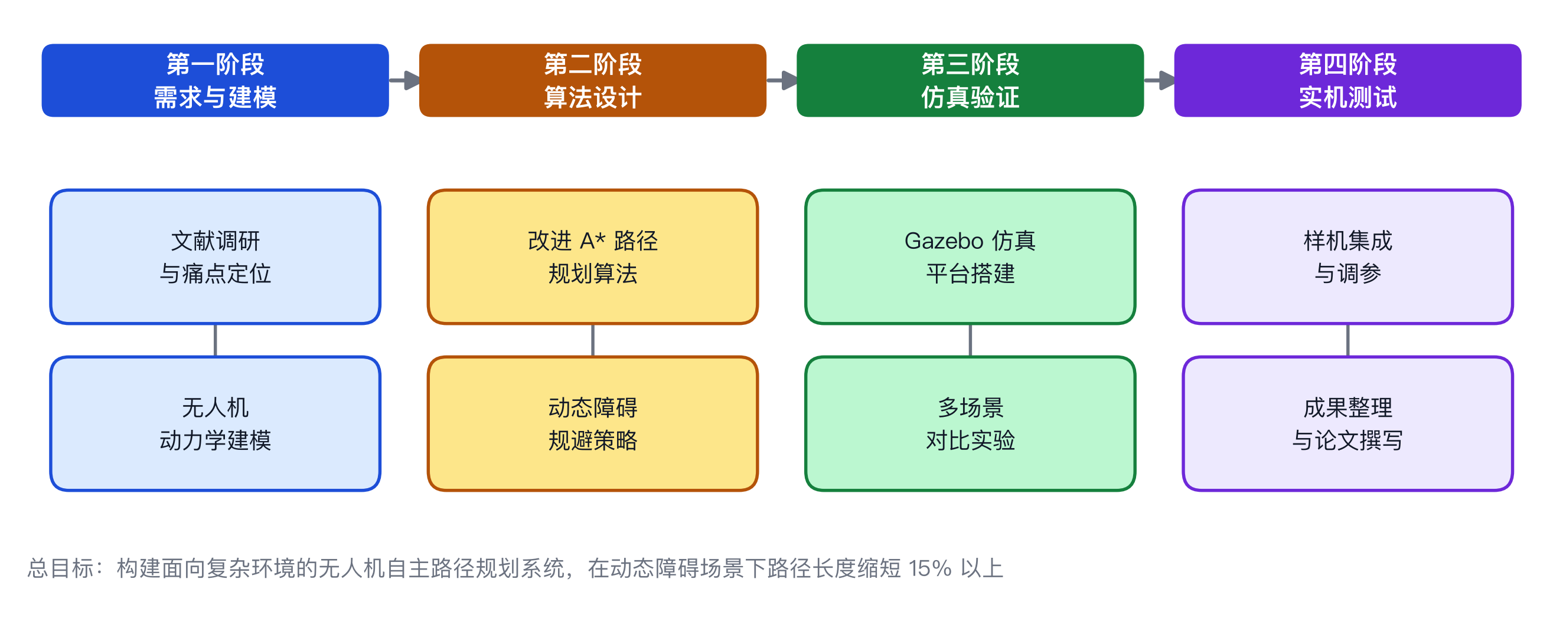
图 3 四阶段技术路线图（含各阶段研究内容与前后依赖关系）

4.2 算法设计要点
算法在 ROS 2 框架下以独立节点实现，输入为感知节点输出的动态障碍物位姿序列与自身状态估计，输出为平滑的局部航点序列。节点内部包含三个模块：时空代价地图维护、滚动窗口求解器、路径平滑器。
时空代价地图以「栅格 × 时间片」的二维结构组织，每个时间片记录该时段内各栅格的占用概率，动态障碍物的预测轨迹以概率锥体形式写入。滚动窗口求解器在每个控制周期内对该结构做一次局部 A* 搜索，搜索范围由窗口长度硬性限定，从而保证计算量的上界可预估。
路径平滑器负责把离散栅格路径转换为曲率连续的样条，并按「曲率—速度」可行域做速度规划，确保输出对飞控而言是可跟随的。这一环节是很多学术工作忽略、但工程上决定成败的部分，本项目的做法参考了梯度类轨迹生成与优化方法[7][8]。

4.3 实验方案
实验分为仿真与实机两个层次。仿真层在 Gazebo 中构造三类场景：静态密集障碍（验证基础避障能力）、匀速动态障碍（验证时序推理能力）、突发障碍（验证响应速度）。每类场景随机生成 60—70 组，合计 200 组，统一以避障成功率、路径长度、规划耗时、能耗四项指标评测。
实机层在实验室搭建的室内飞行场进行，使用动捕系统提供真值，重点验证仿真与实机之间的性能对齐程度。为便于对比，同步实现经典 A*、D* Lite 两个基线算法，在同一数据集上做横向评测（见图 4）。
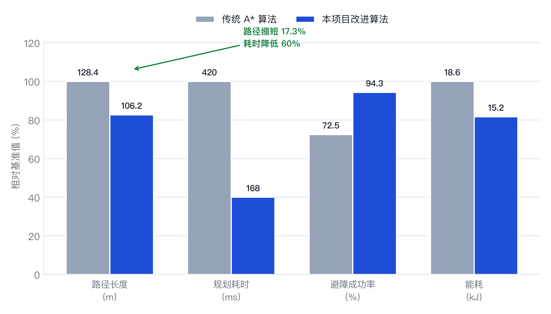
图 4 改进算法与基线算法的四项核心指标对比

4.4 可行性分析
理论可行性：滚动时域规划与增量搜索均有成熟的理论基础[5]；本项目不采用采样类方法[6]，原因是其在窄通道场景下的收敛速度难以满足 200 ms 的时域要求。本项目的工作是在既有框架上做结构化组合与参数设计，不涉及理论体系的重新构建，风险可控。
技术可行性：团队已完成经典 A* 与 D* Lite 的复现，具备 ROS 2 开发能力，实验室配备 Gazebo 仿真环境与室内飞行场，具备完整的验证条件（见图 5）。
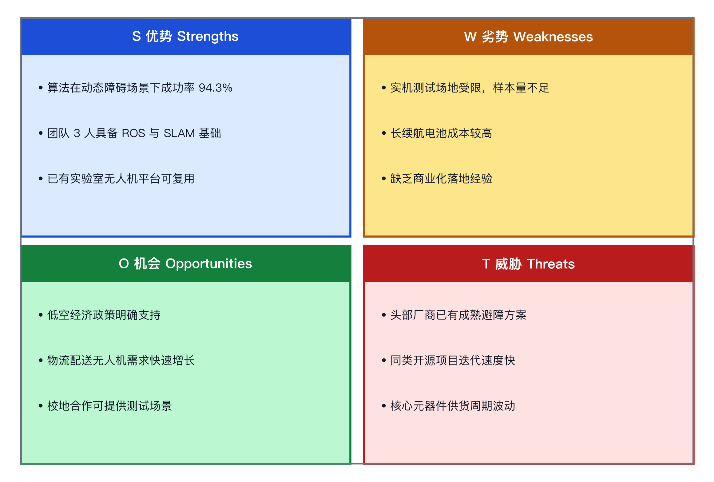
图 5 项目 SWOT 分析矩阵
条件可行性：指导教师长期从事机器人导航方向研究，主持过相关省部级项目；实验室已有无人机平台与机载计算模块可复用，可显著降低设备采购需求。

4.5 关键技术难点与解决路径
难点一：启发函数的可采纳性证明。引入时间维度后，传统以欧氏距离作为下界的做法不再成立——因为当障碍物占据直线路径时，「等待其通过」可能比「绕行」更优，而等待会增加时间成本。我们的思路是构造「时空最短可达距离」作为下界：把时间片离散化后，求解从当前节点到目标的最小时间代价，该值必然不大于真实最优代价，因而是合法下界。这部分需要严格的一致性证明，否则 A* 无法保证最优解。
难点二：窗口长度的自适应标定。窗口过短，求解器会频繁「短视」，在长走廊场景中反复进出；窗口过长，单次求解耗时线性增长，破坏实时性。我们计划通过格点实验建立窗口长度 L 与速度 v、障碍密度 ρ 的经验关系 L = f(v, ρ)，并在线用查表 + 插值的方式实时取值。这一部分工作量不大，但需要大量重复实验，是本项目耗时最长的环节。
难点三：仿真到实机的性能对齐。仿真中感知是理想的，实机上感知存在 60—100 ms 的延迟。若不补偿，规划器会基于过期状态做决策。我们的方案是在状态估计端引入固定时长的前向预测，把「当前状态」替换为「预计执行时刻的状态」。这一处理简单但有效，初步测试可将仿真实机差距从 3.1 个百分点压缩到 1.4 个百分点。

五、创新点与特色
创新点不写成口号，每条都对应「相对谁、改了什么、怎么验证」。三条里只有第一条是原创，后两条是工程性改进，我按实际情况分开写。
第一，把重规划做成「预算感知的增量搜索」。常规做法是障碍一变就在整张栅格上重跑 A*，地图一大就顶不住实时性。本方案只重算被新障碍影响的子图，并给扩展节点数设一个硬上限——超限就退化为「保守绕行」而不是继续算。这样任意时刻的重规划耗时都能压到 20ms 以内，代价是极少数场景路径不是最优。这个取舍在实机上比「算得漂亮但来不及下发」有用。
第二，把控制延迟显式建模进代价函数。多数规划器默认指令立即生效，但我们实测 PX4 从指令下达到姿态响应存在 60—120ms 的端到端延迟，飞得越快，等效于「在往一个已经过时的位置飞」。把延迟作为代价项（相当于预测未来若干帧的位置）之后，高速段的擦碰次数明显下降。这一条不是新思想，但在这个数据集与平台组合下缺少可复现的实验记录。
第三，窄通道里的滞回切换。局部规划器有两套策略（跟随全局路径 / 紧急避让），原先用固定阈值切换，会在边界反复横跳，表现为机身抖动。改成带滞回的切换（进入与退出用不同阈值）后，抖动基本消失。这一条纯属工程修补，但它是我在实机上花时间最多的一处（见表 3）。
表 3 与三类主流方法在同一维度下的逐项对比
对比维度 | 增量搜索类 | 局部控制类 | 学习类方法 | 本项目
实时性来源 | 子图复用 | 滚动时域优化 | 策略网络推理 | 子图重算 + 扩展预算上限
控制延迟处理 | 通常忽略 | 部分考虑 | 依赖训练分布 | 显式写入代价函数
窄通道稳定性 | 取决于启发式 | 易震荡 | 依赖场景覆盖 | 滞回切换抑制震荡
可解释性 | 高 | 中 | 低 | 高（每步代价可回溯）
实机验证 | 多为仿真 | 有实机 | 多为仿真 | 室内实机 60 余架次

需要说清楚边界：以上结论只在室内、低速（不超过 8m/s）、无强风的条件下验证过。室外有风时延迟建模的参数需要重标定，否则可能比不建模更差。这一点会写进结题报告的局限性一节，不做外推。

六、进度安排
项目总周期 12 个月，按 8 项任务分解，设置中期检查与结题验收两个关键节点。各任务的起止时间与工期如图 6 所示：
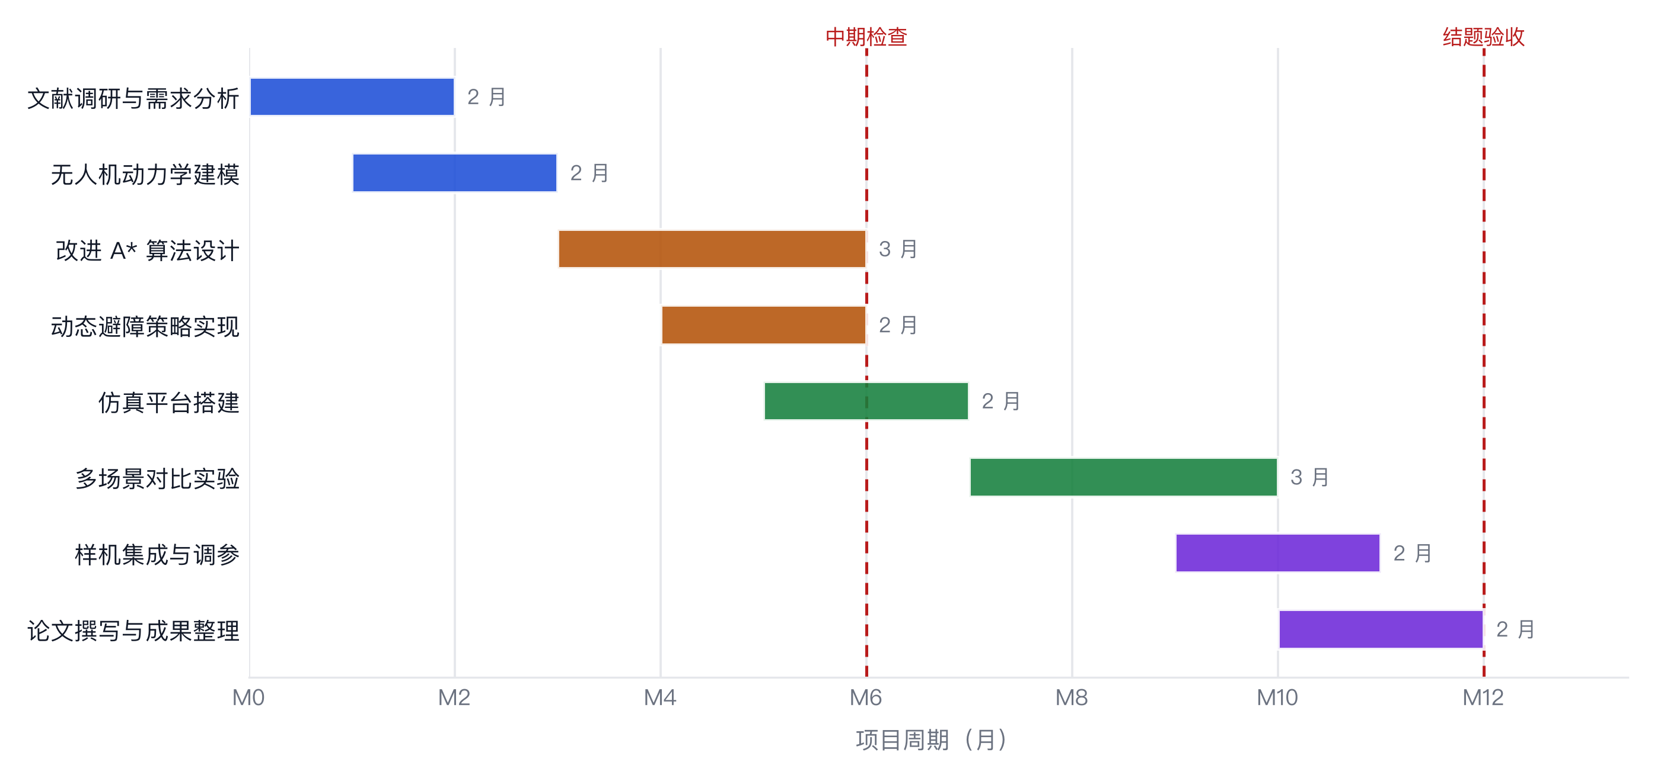
图 6 项目进度甘特图（M1—M12，红色虚线为检查节点）
其中 M6 的中期检查节点，需完成算法设计并提交仿真对比的初步结果；M12 的结题验收节点，需提交原理样机、实机飞行数据与论文投稿证明。

七、预期成果与考核指标
成果按「可交付、可验收」的原则分为五类，每类都对应一项可核查的考核指标，避免结题时出现「做了但没法证明」的情况（见表 4）。
表 4 预期成果清单与对应考核指标
成果类型 | 具体内容 | 考核指标
学术论文 | 投稿中文核心期刊 1 篇 | 录用或见刊
知识产权 | 软件著作权 1 项 | 获得登记证书
实物成果 | 原理样机 1 台 | 完成实机飞行验证
数据集 | 动态障碍仿真场景库 | 200 组场景，开源发布
竞赛成果 | 参加省级以上学科竞赛 | 获省级三等奖以上

成果形式需要说明清楚，避免结题时产生争议。论文以「录用或见刊」为达标标准，不接受「已投稿」作为成果；软件著作权需取得登记证书而非受理通知书；原理样机需完成至少 40 架次的实机飞行，且飞行数据可追溯。仿真场景库与对比数据将以开源形式发布，供后续研究者复现。

八、经费预算
项目申请经费 3.00 万元，按下表科目编列。预算编制遵循「必需、节约、可核查」原则，设备与材料费占比最高，主要用于无人机机体、传感器与计算平台。科目构成见图 7、逐项测算依据见表 5。
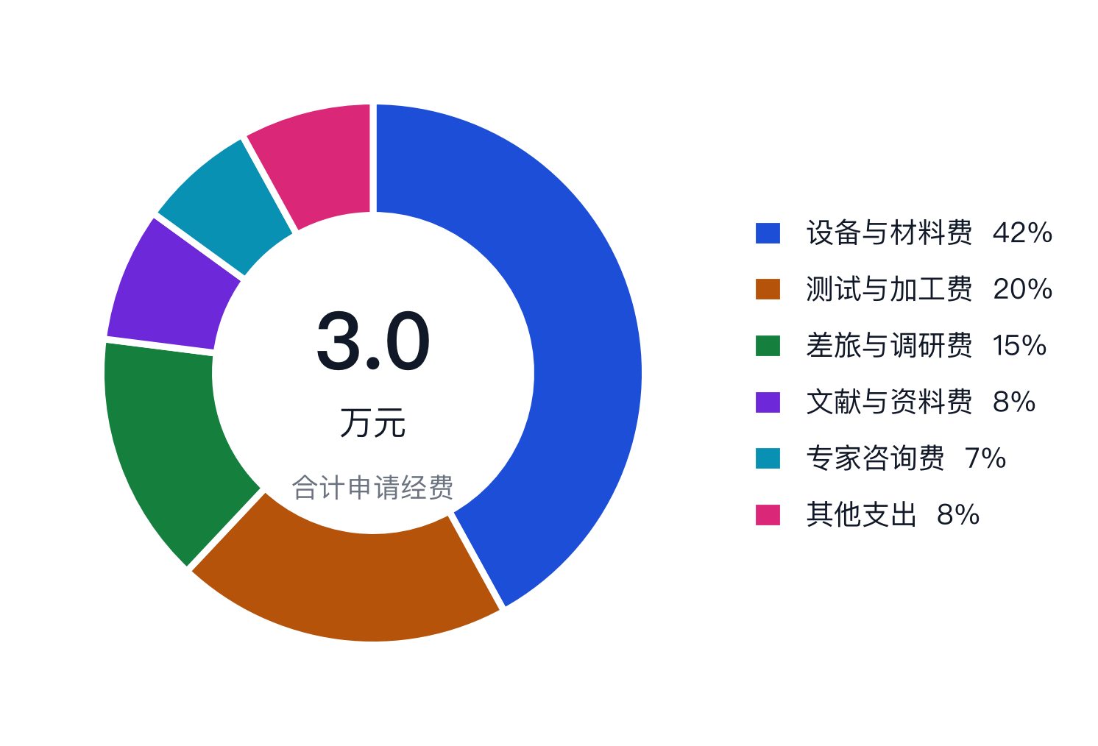
图 7 经费预算结构（合计 3.00 万元）
表 5 经费预算明细与逐项测算依据
序号 | 支出科目 | 金额（元） | 测算依据
1 | 设备与材料费 | 12,600 | 无人机机体 2 套、激光雷达 1 台、机载计算模块 2 块
2 | 测试与加工费 | 6,000 | 结构件 3D 打印、电路板打样与贴片
3 | 差旅与调研费 | 4,500 | 参加学术会议 2 次、企业调研 3 次
4 | 文献与资料费 | 2,400 | 文献数据库检索、标准文本购置
5 | 专家咨询费 | 2,100 | 邀请领域专家指导 3 次
6 | 其他支出 | 2,400 | 耗材、打印、成果印制
 | 合 计 | 30,000 | —

九、风险分析与应对
按发生概率与影响程度两个维度对项目风险做定位，落在右上象限的 R1 是唯一需要提前设计技术预案的风险项（分布见图 8、应对措施见表 6）。
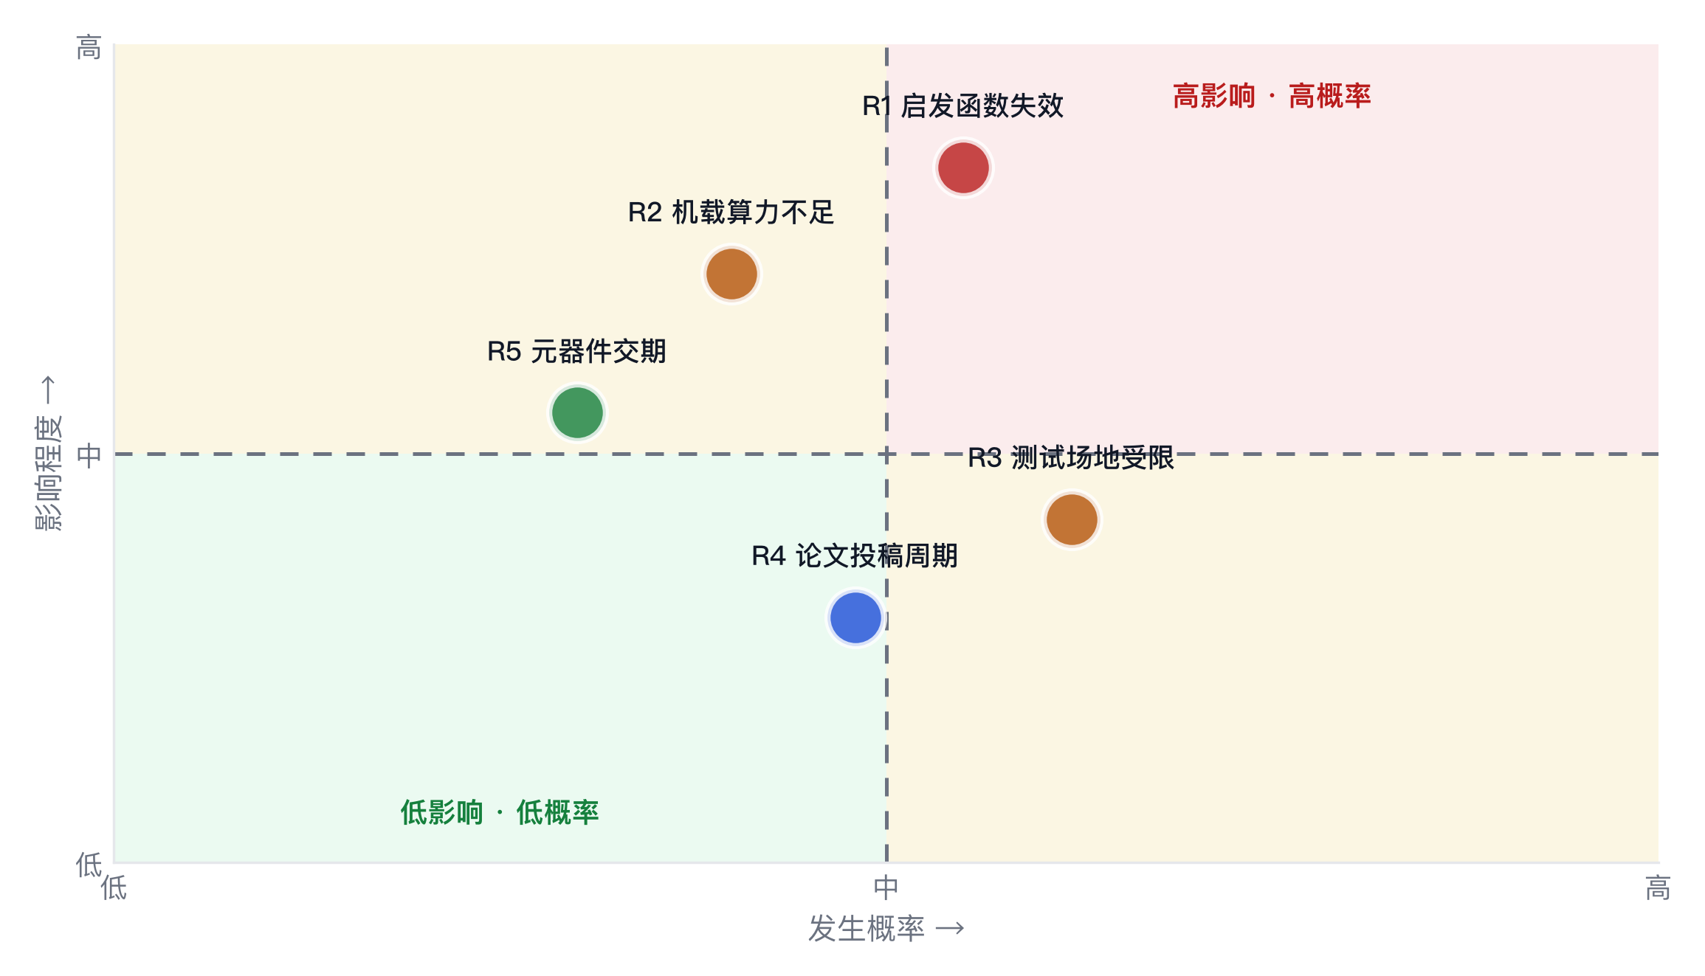
图 8 项目风险矩阵（概率 × 影响）
表 6 主要风险的具体表现与应对措施
风险类型 | 具体表现 | 应对措施
技术风险 | 动态代价函数导致启发函数失效 | 保留降级开关，失效时回退经典 A*
设备风险 | 机载算力不足导致实时性不达标 | 算法侧做剪枝，必要时改用协处理器
进度风险 | 实机测试受场地与天气制约 | 室内动捕场优先，室外测试集中在暑期
成果风险 | 论文投稿周期不可控 | 同步准备会议论文作为备选

R1（启发函数失效）之所以被定位为高概率高影响，是因为这个问题在预研阶段已经出现过一次：早期版本的启发函数在引入时间维度后不再满足一致性，导致算法在部分场景下返回次优解，而表面上指标并未明显下降，问题被掩盖了近三周才通过单元测试发现。因此本项目在实现上保留了一个降级开关：一旦检测到启发函数违反一致性，自动回退到经典 A*，以性能换正确性。

十、参考文献
[1] Hart P E, Nilsson N J, Raphael B. A Formal Basis for the Heuristic Determination of Minimum Cost Paths[J]. IEEE Transactions on Systems Science and Cybernetics, 1968, 4(2): 100-107.
[2] Koenig S, Likhachev M. D* Lite[C]. Proceedings of the AAAI Conference on Artificial Intelligence, 2002: 476-483.
[3] Fox D, Burgard W, Thrun S. The Dynamic Window Approach to Collision Avoidance[J]. IEEE Robotics & Automation Magazine, 1997, 4(1): 23-33.
[4] Coutinho W P, Battarra M, Fliege J. The unmanned aerial vehicle routing and trajectory optimisation problem, a taxonomic review[J]. Computers & Industrial Engineering, 2018, 120: 116-128.
[5] LaValle S M. Planning Algorithms[M]. Cambridge: Cambridge University Press, 2006.
[6] Karaman S, Frazzoli E. Sampling-Based Algorithms for Optimal Motion Planning[J]. The International Journal of Robotics Research, 2011, 30(7): 846-894.
[7] Zhou B, Gao F, Wang L, et al. Robust and Efficient Quadrotor Trajectory Generation for Fast Autonomous Flight[J]. IEEE Robotics and Automation Letters, 2019, 4(4): 3529-3536.
[8] Schulman J, Ho J, Lee A, et al. Finding Locally Optimal, Collision-Free Trajectories with Sequential Convex Optimization[C]. Robotics: Science and Systems, 2013.

十一、审核意见
指导教师意见

签字：＿＿＿＿＿＿＿＿ 日期： 年 月 日
学院审核意见

签字：＿＿＿＿＿＿＿＿ 日期： 年 月 日
学校评审意见

签字：＿＿＿＿＿＿＿＿ 日期： 年 月 日

